Магистратура аспирантурада PhD-докторантурада билимин улантуу мүмкүнчүлүгүнө ээ.

Жумушка орнотуу:

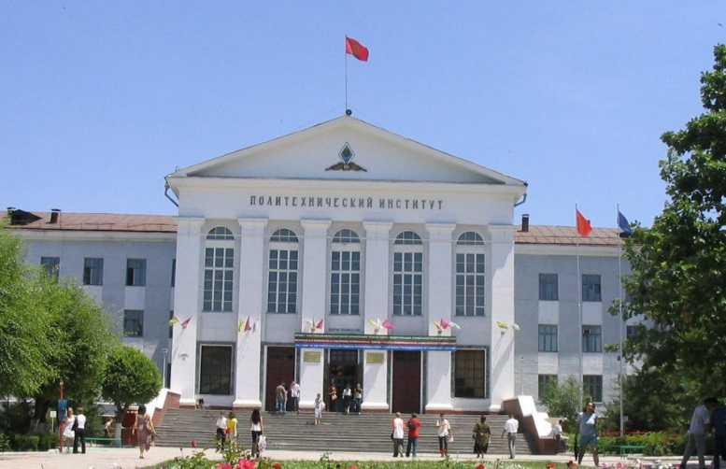
Экономика жана бизнес жогорку мектеби

Кафедра «Экономикалык коопсуздук жана маркетинг"

Жооптуу:Элчибаева А.З
Тел.0702 64 70 85
Магистрдик программасы
"Аудит жана финансылык консалтинг"
Магистратурада бакалаврдын же адистин негизги билим берүү программаларынын бири боюнча окууну ийгиликтүү аяктаган жана жогорку билими жөнүндө диплому бар адамдар билим алууга укуктуу.
Окуу формасы — кундузгу, сырттан окуу
Окуу аяктагандан кийин бүтүрүүчүлөргө мамлекеттик стандарттагы магистр даражасы берилет.
Аудит рыноктук инфраструктуранын ажырагыс элементи болуп саналат. Аудитордук ишмердүүлүк жогорку квалификациялуу адистер тарабынан көрсөтүлүүчү бухгалтердик эсеп, контролдоо, салыктар жана финансы чөйрөсүндөгү кызматтардын кеңири спектрин камтыйт. Ички аудиторлор жана ички контролерлор абдан суроо-талапка ээ. Мындай адистер 580100 «Экономика» багыты боюнча «Аудит жана финансылык консалтинг» магистрдик программасынын алкагында даярдалат.
Магистратуранын максаты аудит бизнеси, ички контроль жана аудит чөйрөсүндө адистерди даярдоо, ошондой эле чарбакер субъекттердин жана мамлекеттик финансылык контроль органдарынын ишмердигине контролдун заманбап ыкмаларын жана ыкмаларын киргизүү болуп саналат.
Программа алдыңкы деңгээлде атайын жана кесиптик жактан маанилүү дисциплиналарды изилдөөнү камтыйт:
• Бухгалтердик кызмат көрсөтүүлөрдү аутсорсинг
• Аудитордук иштерди уюштуруу жана стандартташтыруу
• Ички корпоративдик көзөмөл жана алдамчылык аудит
• Соттук бухгалтердик экспертиза
• Ички аудит
• Натыйжалуулуктун аудити
• Бухгалтердик эсепти жана аудитти компьютерлештирүү ж.б.
Салык салуу жана салыктык текшерүү проблемаларын изилдөөгө, аудитте жана консультацияда программалык камсыздоону колдонууга чоң көңүл бурулат.
Магистратурада окуунун акыркы этабы аудиттин, ички контролдун жана финансылык консалтингдин актуалдуу проблемаларынын бири боюнча магистрдик диссертацияны даярдоо жана коргоо болуп саналат.
«Аудит жана финансылык консультация» магистратура программасы экономика бакалаврлары, экономикалык, юридикалык жана башка ЖОЖдордун бүтүрүүчүлөрү, ошондой эле аудит тармагында, мамлекеттик финансылык контролдоо органдарында, ошондой эле контролдоо тармагында тажрыйбасы бар адистерди кызыктырышы мүмкүн. чарбалык субъекттердин финансы жана бухгалтердик эсеп белумдеру.
«Аудит жана финансылык консалтинг» программасынын магистратурасынын бүтүрүүчүлөрү тышкы жана ички аудиторлор, жөнгө салуучу мамлекеттик органдардын адистери, аудит жана консалтинг бизнесиндеги ар кандай бөлүмдөрдүн жана долбоорлордун жетекчилери, салык консультанттары, соттук-бухгалтердик эсеп мекемелеринин эксперттери катары суроо-талапка ээ болушат. контролдоо жана аудит тармагындагы эксперттер, мугалимдер жана илимий кызматкерлер. Изилденген көйгөйлөрдүн камтуусунун кенендиги аудит менен чектеш ишмердүүлүк чөйрөлөрүндө да иштөөгө мүмкүндүк берет.

